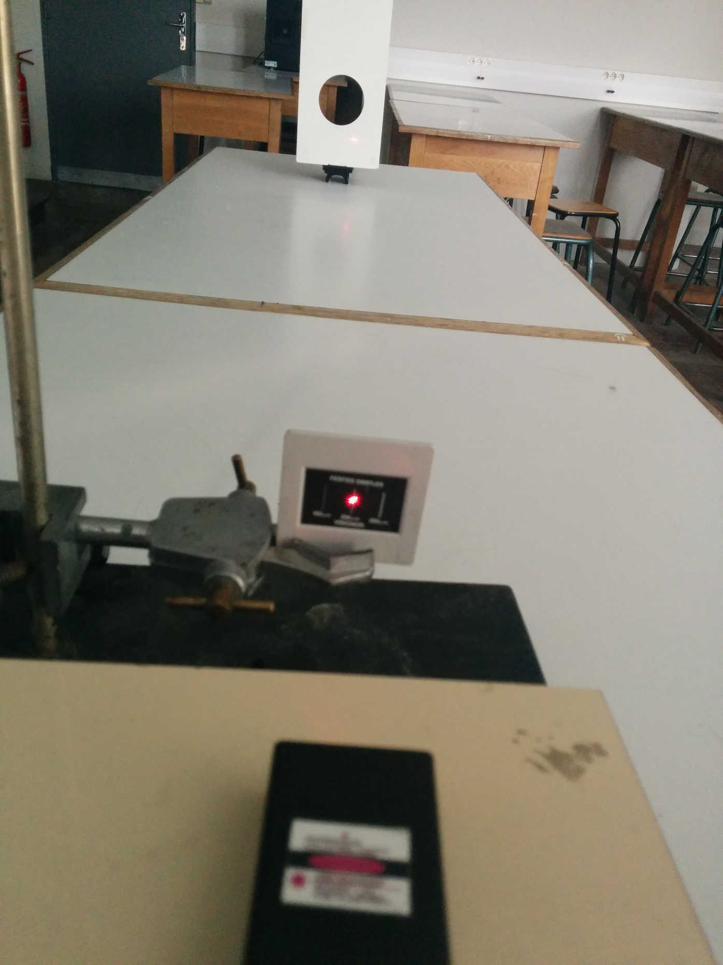
TP Diffraction et Interférences

I) Découverte du phénomène de diffraction:

Les ondes ont un comportement particulier lorsqu’elles passent à travers une petite ouverture (assez petite, en fait très grossièrement de l’ordre de grandeur de leur longueur d'onde).

a) Mise en évidence :

Réaliser le montage suivant :

Expérience : laser + fente (200 micromètres) + écran

1) Vous avez appris que la lumière se propage en ligne droite. Qu’aurait-on dû observer ?

Or on observe de la lumière de part et d’autre du spot. C’est le phénomène de diffraction.

2) Définir qualitativement le phénomène de diffraction.

Changer la fente (100 micromètres).

3) La diffraction est-elle plus ou moins marquée ?

4) Complétez : « l’angle de diffraction est …...... grand, la lumière a été ….... déviée, le phénomène est ….... marqué. »

Elément d’explication : la lumière en un point peut être considérée comme étant la somme d’ondelettes émises à un instant précédent donc lorsqu’elle passe par une petite ouverture c’est comme si elle était réémise par les ondelettes circulaires se trouvant au niveau de l’ouverture. Si l’ouverture est de l’ordre de λ alors ces ondelettes, étant circulaires, se propagent aussi sur les côtés : le faisceau ne se propage pas seulement en ligne droite.

2) Etude expérimentale de la diffraction (mesures)
a) Dispositif et mesures:
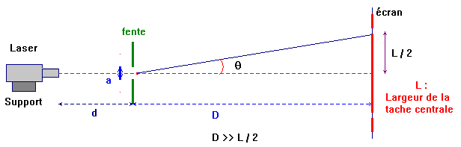
Placer l’écran à une distance D =1,5 m de la fente. a est la largeur de la fente. L est la distance entre les premières extinctions (si possible mesurer 2L).
Complétez le tableau suivant sur un tableur :
Ouverture a en m | 100 μm | 200 μm | 300 μm
Mesure de L en m
Calcul de θ
(θ = L /2D)
Calcul de 1/a en m⁻¹
5) Montrer que θ = L /2D en utilisant les relations suivantes :
tan θ = …... / ….... (à compléter en utilisant le schéma) et tan θ = θ si θ en radian et petit (à vérifier avec la calculatrice)
6) Tracer θ en fonction de 1/a (θ en ordonnée donc !) avec un tableur. Affichez une courbe de tendance.
Donner son équation.
b) Conclusion
7) D'après votre courbe, que pouvez-vous dire de θ et 1/a ?
8) Calculez le coefficient directeur de votre courbe ou faites-le afficher par le tableur.
9) Comparer votre coefficient directeur à la valeur de la longueur d'onde du rouge (recherche internet).
10) Sachant qu'une droite passant par 0 a pour équation y = kx avec k le coefficient directeur, trouvez l'équation entre θ, λ et a.
c) Longueur d’onde inconnue
Principe : On veut déterminer la longueur d’onde d’un laser. On diffracte sa lumière avec une fente d'ouverture a connue. On mesure L dans les mêmes conditions que précédemment. On calcule θ avec θ= L/2D. On calcule λ avec la relation précédente.
11) Appliquez cette méthode au crayon laser vert. Quelle est sa longueur d'onde λ ?
d) Incertitudes
Les sources d’erreur sont :
- l’incertitude sur la mesure de L, U(L) = 0,5 mm
- l’incertitude sur la mesure de D, U(D) = 1 cm
- l’incertitude sur la mesure de a, U(a) = 5 μm
La formule pour l’incertitude pour λ est :

12) Déterminez l'incertitude U(λ) pour l'une des mesures du tableau.
13) Écrire un encadrement de la valeur de λ.
3) Diffraction par un trou circulaire,un trou rectangulaire et un voile
Remplacez la fente par un trou circulaire puis un trou rectangulaire puis par un morceau de voile. Dessinez dans chaque cas l'allure de la figure de diffraction.
II Les interférences lumineuses
- Observations d’interférences et mesures d’interfrange i
Dispositif : laser + fentes doubles + écran
Lorsqu’on éclaire deux fentes proches et parallèles avec de la lumière monochromatique, on observe une figure de diffraction striée d’une alternance de bande noire et lumineuse appelées franges d’interférences.
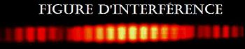

6 interfranges i
Mesurer i pour différentes valeurs de b. Compléter le tableau suivant :
b entre fentes | 175 μm | 350 μm | 750 μm
Interfrange i
1/b
14) Tracez i en fonction de 1/b. Écrire l'équation de la courbe de tendance.
15) Déterminez k. k est le coefficient directeur de la droite : il est donné par l’équation de la courbe de tendance . Il correspond à λ x D.En utilisant la même méthode que précédemment, déterminez la relation entre i , D , λ et b : Conclusion : i =

